2025年度江苏省无锡市锡山区

无锡市锡山实验小学学生体质健康、近视率排名公示
（文润校区）
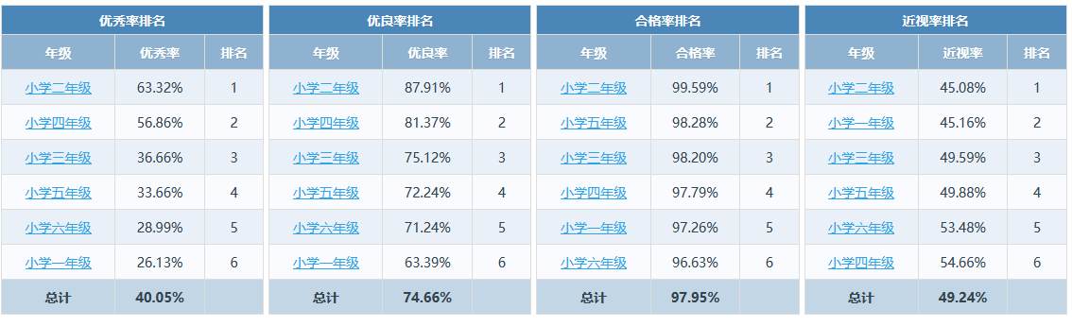

一年级学生体质健康、近视率排名
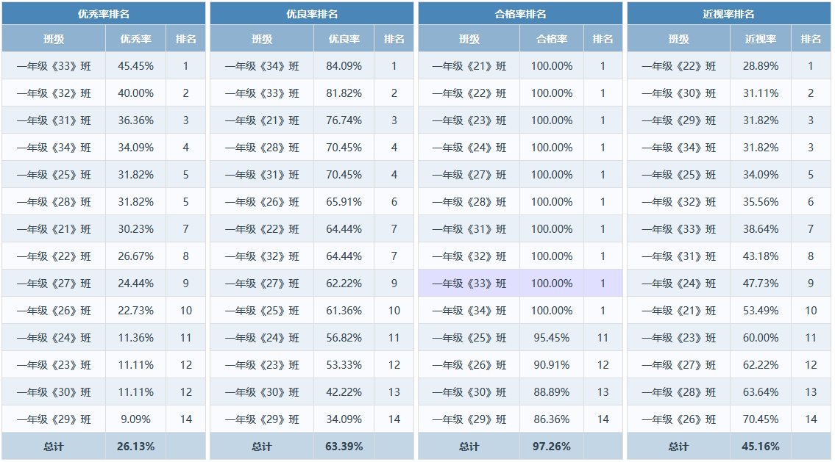

二年级学生体质健康、近视率排名
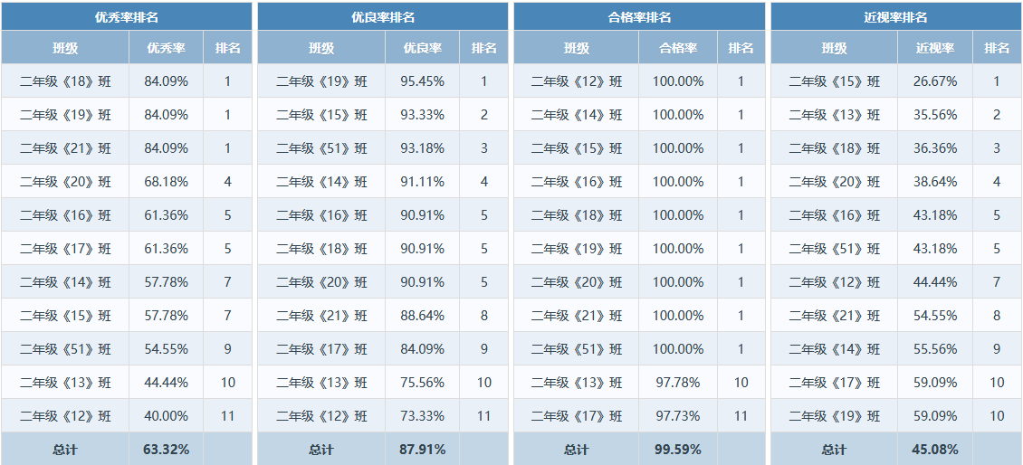

三年级学生体质健康、近视率排名
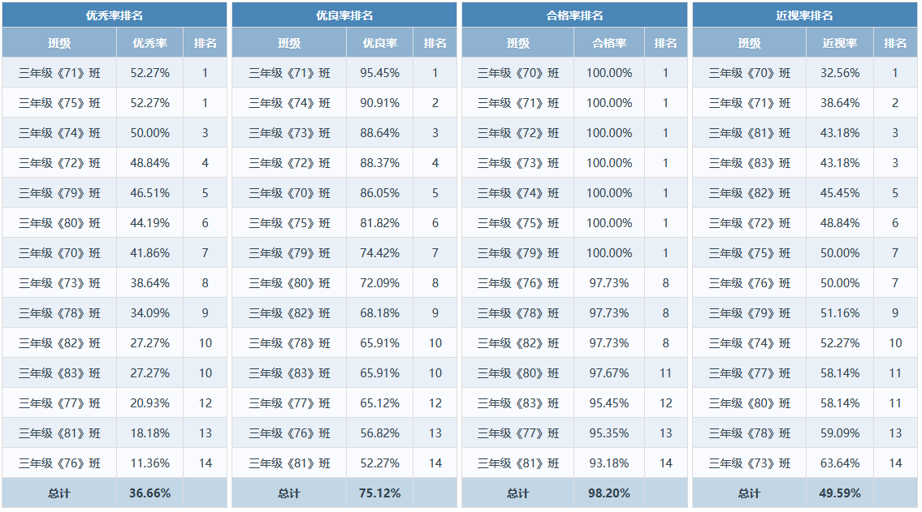

四年级学生体质健康、近视率排名
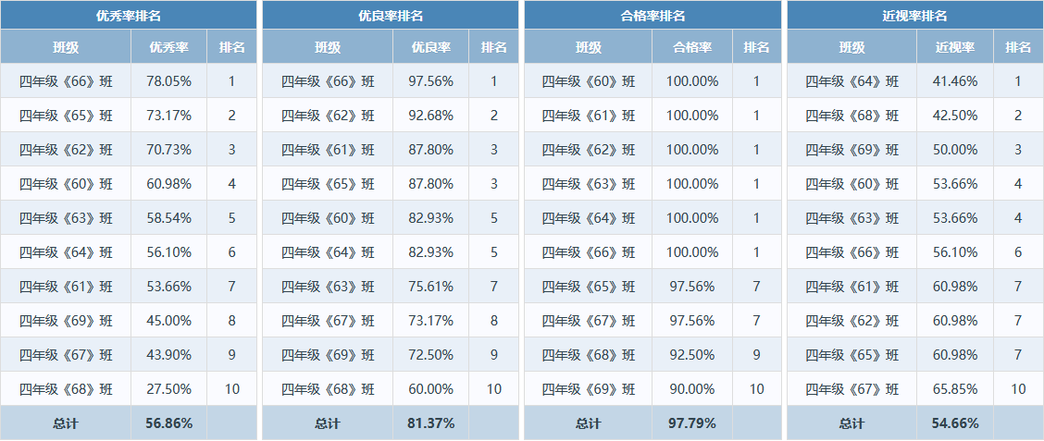

五年级学生体质健康、近视率排名
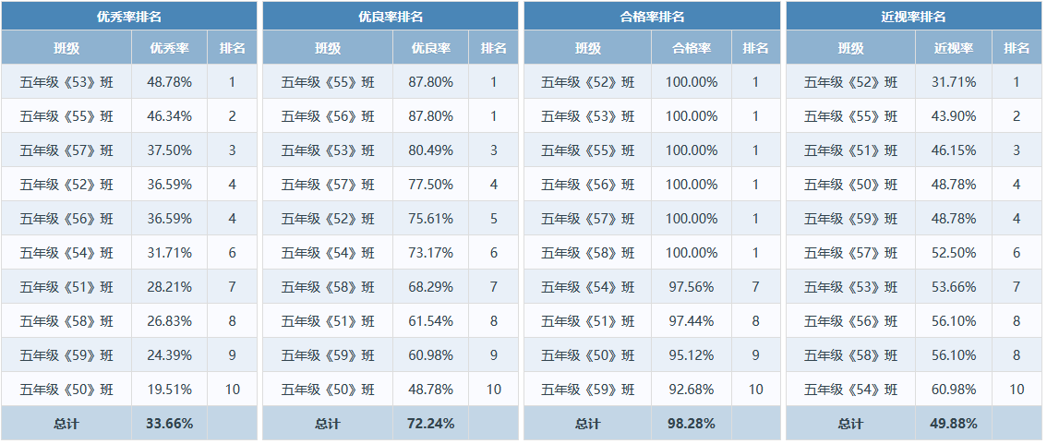

六年级学生体质健康、近视率排名
